**LINEE GUIDA PER I COLLABORATORI SCOLASTICI**

**MOVIMENTAZIONE MANUALE DEI CARICHI**

**USO DEI PRODOTTI CHIMICI PER LA PULIZIE**

**USO DEI DISPOSITIVI DI PROTEZIONE INDIVIDUALI**

**REGOLAMENTO IN MATERIA DI SALUTE E SICUREZZA** - **ALLEGATO 6**

# ALLEGATO AL DVR - MOVIMENTAZIONE MANUALE DEI CARICHI

La movimentazione manuale dei carichi è regolata dal Titolo VI del [D. Lgs. N. 81/2008](http://www.lavoro.gov.it/NR/rdonlyres/0D78BF49-8227-45BA-854F-064DE686809A/0/20080409_Dlgs_81.pdf).

Tale rischio nella scuola può aversi per il personale collaboratore scolastico quando effettua attività di pulizia o di spostamento di arredi. I carichi comunque movimentati non devono essere di grande entità e tale attività occupa massimo qualche ora dell’attività giornaliera in quanto il mansionario di tale lavoratore prevede anche altre attività (servizi generali, sorveglianza, ecc.). In ogni caso non sono movimentati abitualmente carichi superiori ai 3 kg.

Altro personale esposto in misura più contenuta sono i docenti nella movimentazione degli alunni che necessitano assistenza in situazioni particolari, da valutarsi caso per caso.

Il sollevamento di un carico con la schiena incurvata comporta che se i dischi intervertebrali cartilaginosi vengono deformati e compressi sull'orlo, ciò può causare affezioni alla schiena.

Quanto più forte è l'inclinazione del tronco tanto maggiore risulta il carico dei muscoli dorsali e dei dischi intervertebrali. Pesi anche leggeri possono pure risultare pericolosi se sollevati con il tronco inclinato in avanti.

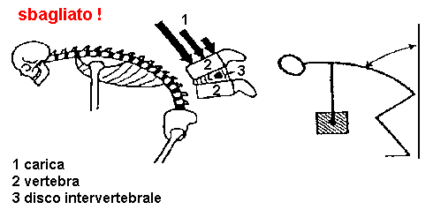

Sollevando invece con la schiena ritta il tronco s'incurva all'altezza delle anche: i dischi non si deformano; essi vengono sottoposti ad uno sforzo regolare minimo. Se il tronco è eretto si possono sollevare pesi senza correre nessun rischio.

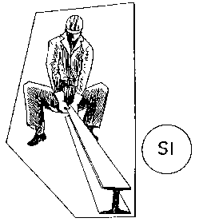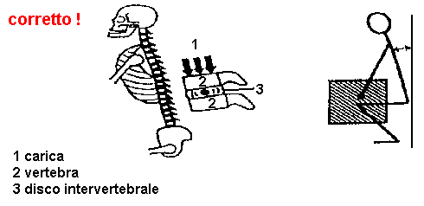

Molte affezioni alla schiena sono causate dal modo ERRATO con cui si sollevano i pesi

NON BISOGNA:

* flettere la schiena
* spingere eccessivamente in avanti il tronco
* sollevare a strattoni
* spostare oggetti troppo ingombranti che impediscono la visibilità
* trasportare oggetti camminando su pavimenti scivolosi o sconnessi o utilizzando scarpe inadeguate

Sollevando e deponendo carichi pesanti si deve sempre tenere:

* il tronco eretto
* la schiena ritta
* il peso da sollevare il più possibile vicino al corpo
* salda la posizione dei piedi
* la presa sicura
* i movimenti senza scosse
* le calzature adeguate

## RISCHI PER LA SALUTE

Lo sforzo muscolare richiesto dalla movimentazione manuale provoca un aumento del ritmo cardiaco e del ritmo respiratorio e produce calore. Sotto l'influenza di questo sforzo muscolare e del peso dei carichi sostenuti, le articolazioni possono, a lungo andare, essere gravemente danneggiate, in particolare quelle della colonna vertebrale (usura dei dischi intervertebrali, lombaggine, ernia del disco con la compressione, talvolta, del midollo spinale e dei nervi delle cosce e delle gambe).

Possono comparire dolori improvvisi che limitano la mobilità e la vitalità di coloro che ne sono colpiti tanto più facilmente quando i carichi saranno:

* più pesanti,
* presi ad un ritmo sostenuto,
* di ingombro consistente,
* sollevati e depositati con il busto molto curvo in avanti,
* sollevati o portati distanti dall’asse del corpo,
* quando è grande la differenza tra l’altezza della presa e quella del deposito,
* quando la manipolazione richiede dei movimenti di torsione del busto,
* quando il trasporto manuale avviene su una lunga distanza.

# ALLEGATO AL DVR – utilizzo di prodotti chimici

L’utilizzo dei prodotti chimici è regolamentato dal Titolo del [D. Lgs. N. 81/2008](http://www.lavoro.gov.it/NR/rdonlyres/0D78BF49-8227-45BA-854F-064DE686809A/0/20080409_Dlgs_81.pdf).

Il Rischio Chimico nella scuola è legato all’uso dei fotocopiatori (toner) e dei prodotti chimici per le operazioni di pulizia, in seguito a contatto con sostanze irritanti, allergizzanti (detergenti, disinfettanti, disincrostanti) del tipo: candeggina, ammoniaca, acido cloridrico. Altri prodotti sono vietati.

**E’ vietato nella scuola l’utilizzo di alcool o altre sostanze infiammabili**

La scelta dei prodotti è a cura del Dirigente Scolastico (datore di lavoro) e le indicazioni operative riguardo lo stoccaggio, la conservazione, la distribuzione e l’uso sono a cura del DSGA. **E’ vietato l’introduzione e l’utilizzo di prodotti non acquistati o autorizzati dalla scuola**.

Gli infortuni più frequenti derivano dal contatto con sostanze (acidi e basi forti) utilizzati in diluizioni errate che possono causare allergie polmonari o cutanee, sviluppare gas immediatamente mortali o causanti danni irreversibili, intossicare lentamente l’organismo, essere assorbiti per via cutanea (pelle), per inalazione (respiro), per ingestione.

In base all’ esposizione della persona ai prodotti chimici si possono avere effetti per la salute differenti. Possiamo definire quindi:

**Tossicità acuta:** si riferisce agli effetti per la salute umana e l’ambiente derivanti da una esposizione ad una dose elevata per un breve periodo di tempo.

**Tossicità cronica:** si riferisce agli effetti nocivi per la salute e l’ambiente derivanti da una esposizione a basse dosi per un lungo periodo di tempo.

**Bioaccumulo:** si riferisce alla capacità di una sostanza di accumularsi negli organismi viventi attraverso la respirazione, l’ingestione di cibo o il contatto.

## INTERVENTI DI PREVENZIONE

I provvedimenti di prevenzione più adeguati per evitare o limitare il Rischio Chimico sono:

* la formazione del collaboratore scolastico;
* l’utilizzo di adeguati mezzi di protezione personale, ossia l’utilizzo dei Dispositivi di Protezione Individuale (D.P.I.), quali: guanti di gomma, mascherine, ecc.;
* acquisizione e lettura delle “Schede tecniche” e delle “Schede di Sicurezza” dei prodotti in uso;
* lettura attenta dell’etichetta informativa del prodotto;
* non usare contenitore inadeguati.

In caso di eventuale manifestazione di irritazione cutanea (arrossamenti, disidratazione, desquamazione), segnalare tempestivamente al medico e al Datore di Lavoro.

### Misure igieniche

* Fare la pulizia dei locali prima dell’inizio delle lezioni verificando se le aule o i laboratori o la palestra sono idonei dal punto di vista igienico (togliere prima la polvere col piumino, disinfettare quotidianamente il piano dei banchi e delle cattedre, lavare con acqua le lavagne, lavare frequentemente i pavimenti dei locali, dei corridoi, atri, scale, ecc.);
* Arieggiare spesso i locali ed effettuare le pulizie con le finestre aperte;
* Verificare se i bagni sono igienicamente idonei prima dell’inizio dell’attività didattica;
* Cambiare spesso l’acqua durante il lavaggio delle superfici, dei pavimenti e degli stracci;
* Gli stracci dopo l’uso devono essere accuratamente lavati e messi ad asciugare (non accumularli dentro il secchio troppo bagnati) per evitare accumulo di carica microbica;
* L’acqua contenente prodotti chimici, o comunque utilizzata per le pulizie non deve essere conservata, ma gettata immediatamente dopo l’uso

### Uso e conservazione dei prodotti di pulizia.

* Conservare i prodotti chimici in un apposito locale chiuso a chiave e lontano dalla portata degli alunni;
* Non lasciare incustoditi, al termine delle pulizie, i contenitori di, solventi, detersivi, ecc. in quanto pericolosi per gli alunni e per il personale non autorizzato all’uso;
* Non lasciare alla portata degli alunni e del personale non autorizzato: contenitori dei detergenti o solventi quali candeggina, acido muriatico, ecc., ma chiuderli sempre ermeticamente e riporli nell’apposito locale (individuato dal DS o dal DSGA) chiuso a chiave (non lasciare la chiave nella toppa della porta);
* Non consegnare mai al personale non autorizzato (insegnanti, ass amm, ecc.) o agli alunni nessun tipo di prodotto chimico, neppure se gli insegnanti ne hanno fatto richiesta attraverso l’alunno stesso;
* Ogni prodotto deve essere conservato nel contenitore originale provvisto di etichetta. Non travasare i prodotti in altri contenitori anonimi o con etichette di altri prodotti o in contenitori utilizzati precedentemente per sostanze alimentari (come bottiglie di acqua);
* Non utilizzare prodotti contenuti in contenitori anonimi (privi di etichetta);
* Non utilizzare altri prodotti se non quelli forniti dalla scuola e non portare prodotti chimici (vernici-detergenti-solventi) da casa (si ricorda che l’introduzione e l’uso dell’alcol sono vietati in quanto prodotto infiammabile);
* Non utilizzare secchi di alluminio o metallo zincato, ma esclusivamente le attrezzature fornite dalla scuola
* Non diluire i prodotti in acqua calda o peggio bollente (rischio di immediata emissione di vapori tossici e/o ustionanti)
* Non bere, non mangiare, anche se le mani sono protette da guanti, durante l’utilizzo di prodotti per la pulizia;
* Non fumare (si ricorda che e’ sempre vietato in tutto l’ambito scolastico);
* Leggere attentamente quanto riportato sulle “Schede tecniche” dei prodotti chimici ed usare le quantità indicate dalle istruzioni per evitare che il prodotto non diluito, o usato in quantità superiori alla normale concentrazione, possa costituire rischio per la persona e/o possa rovinare le superfici da trattare o risultare inefficace. **Se la scheda risulta assente avvisare subito il Dirigente Scolastico**
* Leggere attentamente quanto riportato sulle “Schede di sicurezza” dei prodotti chimici in particolare nei punti: 4) misure di pronto soccorso; 5)misure antincendio; 6) perdite o spandimenti; 7) stoccaggio e manipolazione; 8) controllo dell’esposizione/protezione individuale; 11) informazioni tossicologiche; 15) riferimenti normativi (R=frasi rischio S=frasi suggerimento). **Se la scheda risulta assente avvisare subito il Dirigente Scolastico**
* Non miscelare, per nessun motivo, prodotti diversi; potrebbero avvenire reazioni chimiche violente con sviluppo di gas tossici, come, ad esempio, fra candeggina (ipoclorito di sodio) e acido muriatico (acido cloridrico contenuto nei prodotti disincrostanti per i WC);
* Usare i prodotti nelle diluizioni prescritte;
* Non versare direttamente i prodotti chimici per la pulizia del WC dentro il vaso o per terra se vi è la presenza di urine (le urine infatti contengono ammoniaca e dalla miscela con candeggina o acido muriatico possono avere origine vapori tossici);
* Utilizzare i guanti per evitare il contatto della cute con i prodotti chimici;
* Evitare di inalare eventuali vapori tossici emanati da acidi;
* Lavare i pavimenti di aule, corridoi, atri, scale, ecc. frequentati solo dopo l’uscita degli alunni e del personale dall’edificio. I locali da lavare durante l’orario scolastico devono essere autorizzati dal DS o dal DSGA;
* Evitare di calpestare le aree bagnate durante l’operazione di lavatura dei pavimenti. Ad ogni buon conto, durante il lavaggio dei pavimenti è obbligatorio indossare le scarpe con suola antisdrucciolo.
* Nel caso in cui, per qualche urgente necessità, si debba procedere inderogabilmente al lavaggio del pavimento di un corridoio, atrio, ecc., è indispensabile prestare la massima attenzione e prendere tutte le precauzioni possibili per evitare infortuni da caduta:
  + posizionare il cartello “Pavimento bagnato,
  + procedere al lavaggio di sola metà, nel senso della larghezza, della superficie da lavare per consentire comunque il passaggio delle persone sull’altra metà asciutta della superficie;
  + durante la fase di lavaggio e di asciugatura del pavimento, avvertire in ogni caso le persone che si stanno accingendo al passaggio di tenersi accostati al muro della parte opposta rispetto alla zona bagnata (cioè sulla parte del pavimento non pericolosa);
  + dopo aver atteso la completa asciugatura della metà del pavimento della superficie interessata, procedere con le stesse operazioni nella fase di lavaggio dell’altra metà del pavimento.
* Non utilizzare detergenti per pavimenti contenenti cera, anche se in piccola quantità, onde evitare fenomeni di sdrucciolamento;
* Risciacquare accuratamente le superfici trattate per non lasciare evidenti tracce di detersivo;
* Evitare l’uso di acido muriatico (acido cloridrico:HCl) per pulire i WC o i lavandini, in quanto corrode (danno) ed emana gas pericoloso (rischio);
* Non lasciare nei bagni nulla che possa causare danni agli alunni;
* E’ obbligatorio collocare un cartello sulla porta di un locale appena lavato o di un locale allagato (per es bagni), e comunque davanti alle zone bagnate, con la scritta: “Pericolo! Pavimento sdrucciolevole, non calpestare”.
* I contenitori dei detersivi o solventi, una volta vuoti, non devono essere lasciati nei bagni o nei depositi, ma devono essere ben chiusi e posti in appositi sacchetti di plastica;
* Quando si gettano i residui liquidi dei detergenti già utilizzati, diluire con acqua prima di scaricarli nei bagni;
* Nella movimentazione sui piani dei secchi d’acqua e prodotti di pulizia, sacchi dei rifiuti, avvalersi dell’ausilio degli appositi carrelli; per il trasporto da un piano all’altro utilizzare l’ascensore.
* Qualora, a seguito di un accidentale contatto con un prodotto chimico, vengano riscontrate particolari reazioni, specificare al medico curante le caratteristiche tecniche del detergente desunte dalla “Scheda tecnica”.

## contatto con toner DI STAMPANTI E fotocopiatrici

* La macchina fotocopiatrice deve essere posizionata in ambiente ampio e areato, o in locale di superficie ridotta in corrispondenza di una finestra aperta;
* Limitare l’utilizzo della fotocopiatrice o delle stampanti nelle aule in presenza degli alunni. Quando si utilizzano tali dispositivi tenere aperta la finestra;
* Durante la sostituzione del Toner nel fotocopiatore utilizzare la mascherina antipolvere e i guanti, ed arieggiare il locale.

## CLASSIFICAZIONE ED ETTICHETTATURA DELLE SOSTANZE

Il Regolamento CE n. 1272/2008, denominato CLP (Classification, Labelling and Packaging), è entrato in vigore nell'Unione Europea il 20 gennaio 2009 e ha introdotto un nuovo sistema di classificazione, etichettatura ed imballaggio delle sostanze e delle miscele, a partire dal 1 giugno 2015, al termine di un periodo di transizione durante il quale erano applicabili sia il vecchio sistema che il nuovo.

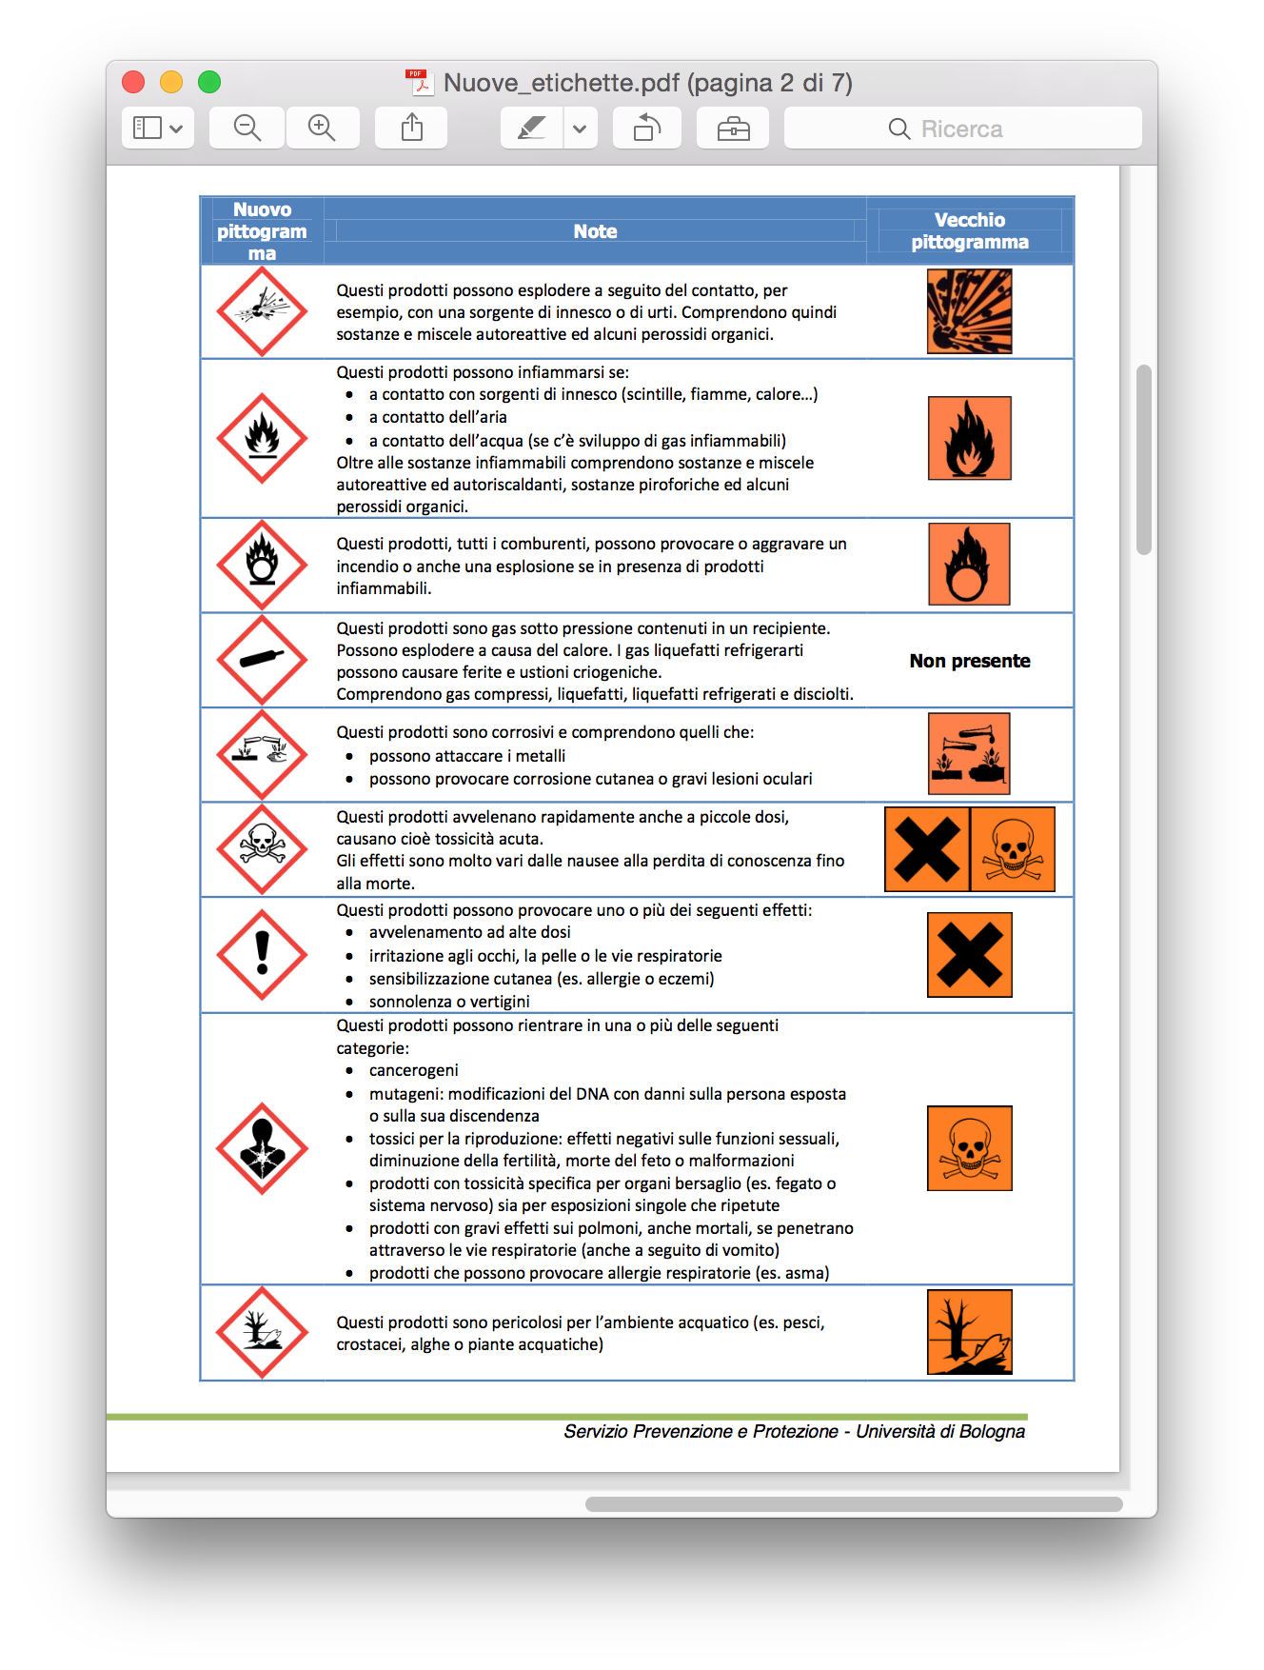

I principali cambiamenti apportati dal CLP:

1. Una soluzione composta di due o più sostanze non si chiama più preparato ma miscela.
2. Le sostanze, in base alla natura del pericolo, non sono più divise in categorie di pericolo (erano 15; es. infiammabili, nocivi) ma in classi di pericolo (28 nel CLP). Le classi di pericolo nel CLP vengono suddivise in categorie che specificano la gravità del pericolo. Queste differenze fanno si che non vi sia sempre una corrispondenza fra le vecchie indicazioni (frasi R e S) e le nuove (frasi H e P). E’ qui riportata la tabella di conversione prevista dal CLP.
3. Le indicazioni di pericolo poste sotto al pittogramma non sono più presenti nel CLP. Esse sono sostituite da un’avvertenza che può essere data con due parole “pericolo” o “attenzione”.
4. Vengono modificati i pittogrammi e i simboli di pericolo (tabella seguente).
5. Le frasi di rischio (frasi R) vengono sostituite con indicazioni di pericolo (Hazard statements). Ad ogni indicazione di pericolo corrisponde un codice alfanumerico composto dalla lettera H seguita da 3 numeri, il primo numero indica il tipo di pericolo (H2=pericoli chimico-fisici, H3=pericoli per la salute, H4=pericoli per l’ambiente), i due numeri successivi corrispondono all’ordine sequenziale di definizione. L’unione europea si è riservata di inserire frasi supplementari che non avrebbero avuto eguale nel sistema GSH. Esse sono composte da EUH seguito da un numero a tre cifre.
6. Le frasi di prudenza (frasi S) vengono sostituite con consigli di prudenza (Precautionary statements). Ad ogni consiglio di prudenza corrisponde un codice alfanumerico composto dalla lettera P seguita da 3 numeri, il primo numero indica il tipo di consiglio (P1=carattere generale, P2=prevenzione, P3=reazione, P4=conservazione, P5=smaltimento), i due numeri successivi corrispondono all’ordine sequenziale di definizione.

# ALLEGATO AL DVR – D.P.I.

## SCOPO E CAMPO DI APPLICAZIONE

Lo scopo di tali istruzioni operative è quello di individuare i DPI più idonei per eliminare o limitare i rischi residui esistenti durante l’espletamento delle attività lavorative del personale in tutti i siti dell’Istituto.

Tali Istruzioni Operative si applicano a tutte le attività lavorative che comportano rischi per l’integrità psicofisica dei lavoratori. L’elenco dei dispositivi di protezione individuale adottati si trova nella parte di aggiornamento periodico. Si consegnano i DPI a ciascun lavoratore relativamente alla mansione svolta, registrando di volta in volta la consegna. Le istruzioni operative vengono date tramite strumenti informativi quali circolari o opuscoli e in sede di formazione-addestramento.

## DEFINIZIONI

**Dispositivi di Protezione Individuali (DPI)** S’intende per dispositivo di protezione individuale, qualsiasi tipo d’attrezzaturadestinata ad essere indossata e tenuta dal lavoratore allo scopo di proteggerlo controuno o più rischi suscettibili di minacciarne la sicurezza o la salute durante il lavoro,nonché ogni complemento o accessorio destinato allo stesso scopo.

**Non sono dispositivi di protezione individuali** gli indumenti di lavoro ordinari e le uniformi non destinati specificatamente aprotezione della salute e sicurezza del lavoratore;i materiali per l’autodifesa o la dissuasione; gli apparecchi portatili per individuare e segnalare rischi e fattori nocivi.

## REQUISITI ED OBBLIGO DI UTILIZZO DEI DPI

Il Capo II del Titolo III del D.Lgs. 81/2008 e il connesso allegato VIII definiscono gli obblighi relativi all’uso dei DPI, i loro requisiti e i criteri per l’individuazione e l’uso.

Per i DPI di qualsiasi categoria, il fabbricante deve rilasciare per ogni prodotto la nota informativa (istruzioni per l’uso).

Tale nota deve contenere indicazioni su:

* istruzioni di deposito, impiego, pulizia, manutenzione/disinfezione del DPI;
* classi di protezione e limiti di utilizzazione;
* accessori utilizzabili e pezzi di ricambio appropriati;
* data di scadenza del DPI o di alcuni suoi componenti;
* significato della marcatura.

I dispositivi di protezione individuali devono essere impiegati dal personale quando i rischi non possono essere evitati o sufficientemente ridotti da misure tecniche di prevenzione, da mezzi di protezione collettiva, da misure, metodi o procedimenti di riorganizzazione del lavoro.

## PRINCIPALI TIPOLOGIE DI DPI adottati a scuola

**Protezione dei piedi e antiscivolo.** Per la protezione dei piedi dal rischio scivolamento, i lavoratori devono calzare le scarpe di sicurezza resistenti e adatte alla particolare natura del rischio. Il Dirigente Scolastico, data la natura dei rischi correlati esclusivamente alle operazioni di pulizia, consente al lavoratore l’utilizzo di calzature personali, purché idonee e con caratteristiche antiscivolo. Qualora il lavoratore ne faccia richiesta o se dalla valutazione del Datore di lavoro dovesse emergere l’inidoneità adottata della calzatura dal lavoratore, la scuola provvederà all’acquisto di scarpe idonee.

**Protezione delle vie respiratorie.** E’ richiesto l’uso di mascherine nelle fasi di pulizia di zone in cui è presente molta polvere o durante la sostituzione di toner a fotocopiatrici e stampanti.

**Protezione delle mani.** Nelle lavorazioni che presentano specifici pericoli di tagli, punture, abrasioni, contusioni, agli arti superiori, come può succedere nei lavori di piccola manutenzione, i lavoratori hanno l’obbligo di indossare guanti appropriati. Appositi guanti in lattice sono necessari nella manipolazione di prodotti chimici.

## SCELTA ED ADOZIONE DEI DPI

I dispositivi di protezione individuale, sono impiegati a seguito della valutazione dei rischi e in base al programma per il miglioramento dei livelli di sicurezza nel tempo. In Datore di Lavoro, tramite la sua struttura organizzativa del SPP e consultando il Rappresentante dei lavoratori:

* individua le tipologie dei DPI;
* valuta le caratteristiche dei DPI disponibili sul mercato, scegliendo quelli che soddisfano sia le specifiche esigenze di natura protettiva, sia gli aspetti ergonomici e di accettabilità;
* aggiorna la scelta ogni qualvolta intervengano variazioni significative degli elementi di valutazione;
* individua le condizioni in cui i DPI devono essere utilizzati, particolarmente per quanto riguarda la durata dell’uso;
* mantiene in efficienza i DPI mediante la manutenzione, le riparazioni e le sostituzioni necessarie;
* provvede affinché i DPI siano utilizzati soltanto per usi previsti;
* fornisce istruzioni comprensibili ai lavoratori;
* destina ogni DPI ad un uso personale e, qualora le circostanze richiedano l’uso di uno stesso DPI da parte di più persone, prende misure adeguate affinché tale uso on ponga alcun problema sanitario e igienico ai vari utilizzatori;
* informa il lavoratore dei rischi dai quali il DPI lo protegge;
* rende disponibili in azienda informazioni adeguate su ogni DPI ed organizza una formazione adeguata circa l’uso corretto e l’utilizzo pratico dei DPI.

**Nel caso di lavorazioni specifiche come attività di laboratorio a altre attività estemporanee che dovessero essere presenti a scuola, si fa riferimento alla specifica sezione della documentazione sicurezza.**

# SCALA

L’utilizzo della scala è limitato alle scale acquistate dall’Istituto e autorizzate dal Dirigente Scolastico. Le scale autorizzate devono avere un massimo di cinque gradini e possono essere utilizzate per arrivare al massimo al terzo gradino. Si ricorda che tutti i lavori eseguiti con il calpestio a 2 metri sono da considerarsi “lavori in quota” e pertanto non rientrano nelle attività previste nell’Istituto. **Non è consentito al personale di salire su sedie o altri arredi.** Le scale non sono autorizzate per le operazioni di pulizia, ma esclusivamente per affiggere cartelloni o altro materiale didattico. Per le operazioni di pulizia si utilizzano esclusivamente attrezzature dotate di aste telescopiche.